

**Exposé**

zur Bachelorarbeit

Entwurf und Implementierung einer

Softwareanwendung zur Themenfindung für

Abschlussarbeiten

am Beispiel des Departments für Informatik der Universität Oldenburg

Anhang 1

**Autor:** Cinddy Vannessa Cañon Pasquel

cinddy.vannessa.canon.pasquel@uni-oldenburg.de

**Betreuer:** Dr. Ute Vogel-Sonnenschein

Juni 2020

**Abbildungsverzeichnis**

Abbildung 1. Erste Maske 3

Abbildung 2. Suchkriterien zusammengeklappt 4

Abbildung 3. Suche ohne Filter 5

Abbildung 4. Verfeinern nach Fakultät 6

Abbildung 5. Verfeinern nach Fakultät - Department 7

Abbildung 6. Verfeinern nach Fakultät – Department - Studiengang 8

Abbildung 7. Verfeinern nach Fakultät – Department - Sprache 9

Abbildung 8. Verfeinern nach Fakultät – Department - Kompetenzen 10

Abbildung 9. Verfeinern nach Fakultät – Department - Fachrichtung 11

Abbildung 10. Verfeinern nach Fakultät – Department – Fachrichtung - Abteilung 12

Abbildung 11. Verfeinern nach Fakultät – Department – Fachrichtung - Abteilung - Betreuer 13

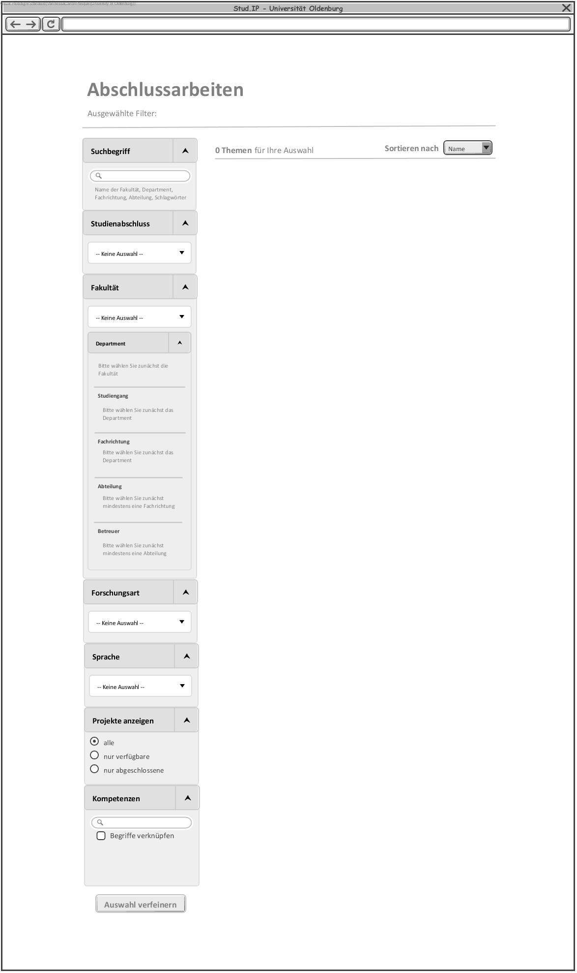

Abbildung 1. Erste Maske

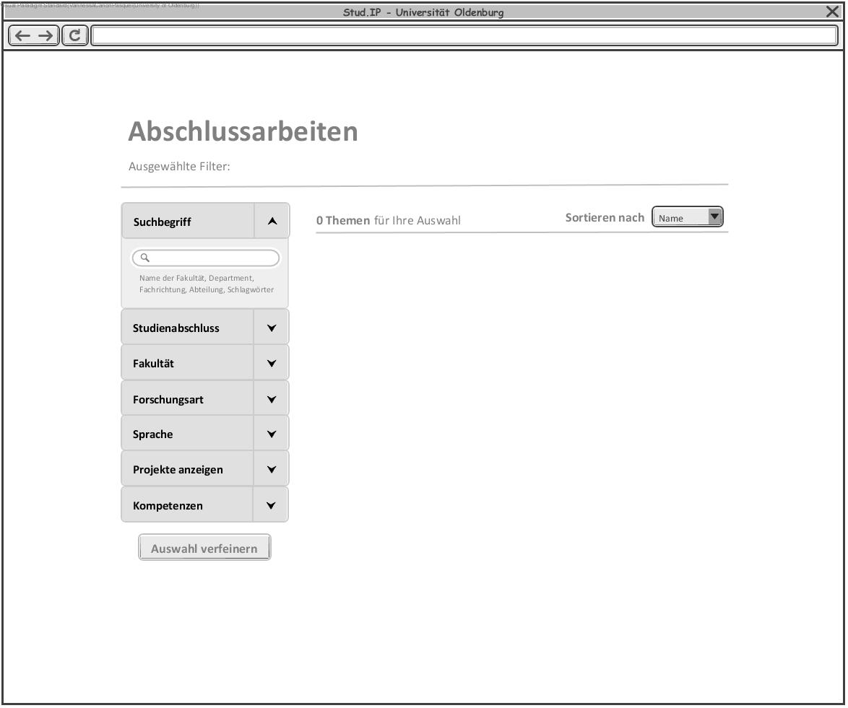

Abbildung 2. Suchkriterien zusammengeklappt

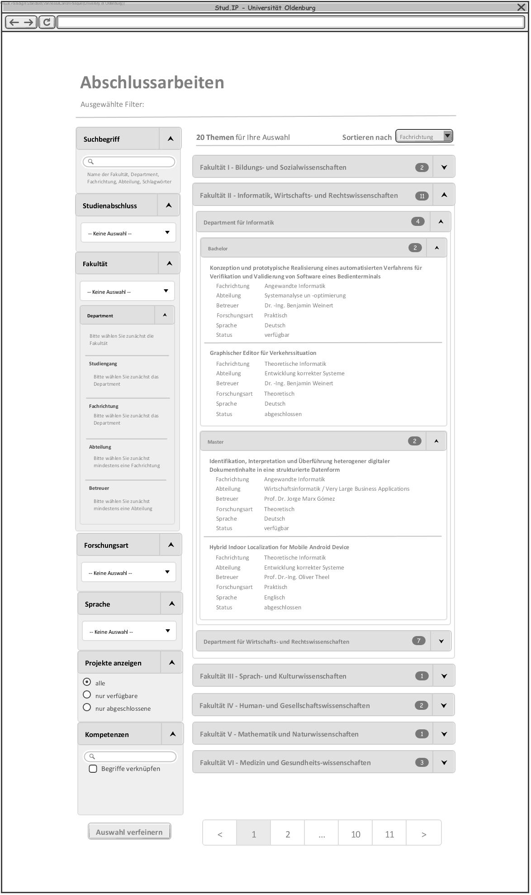

Abbildung 3. Suche ohne Filter

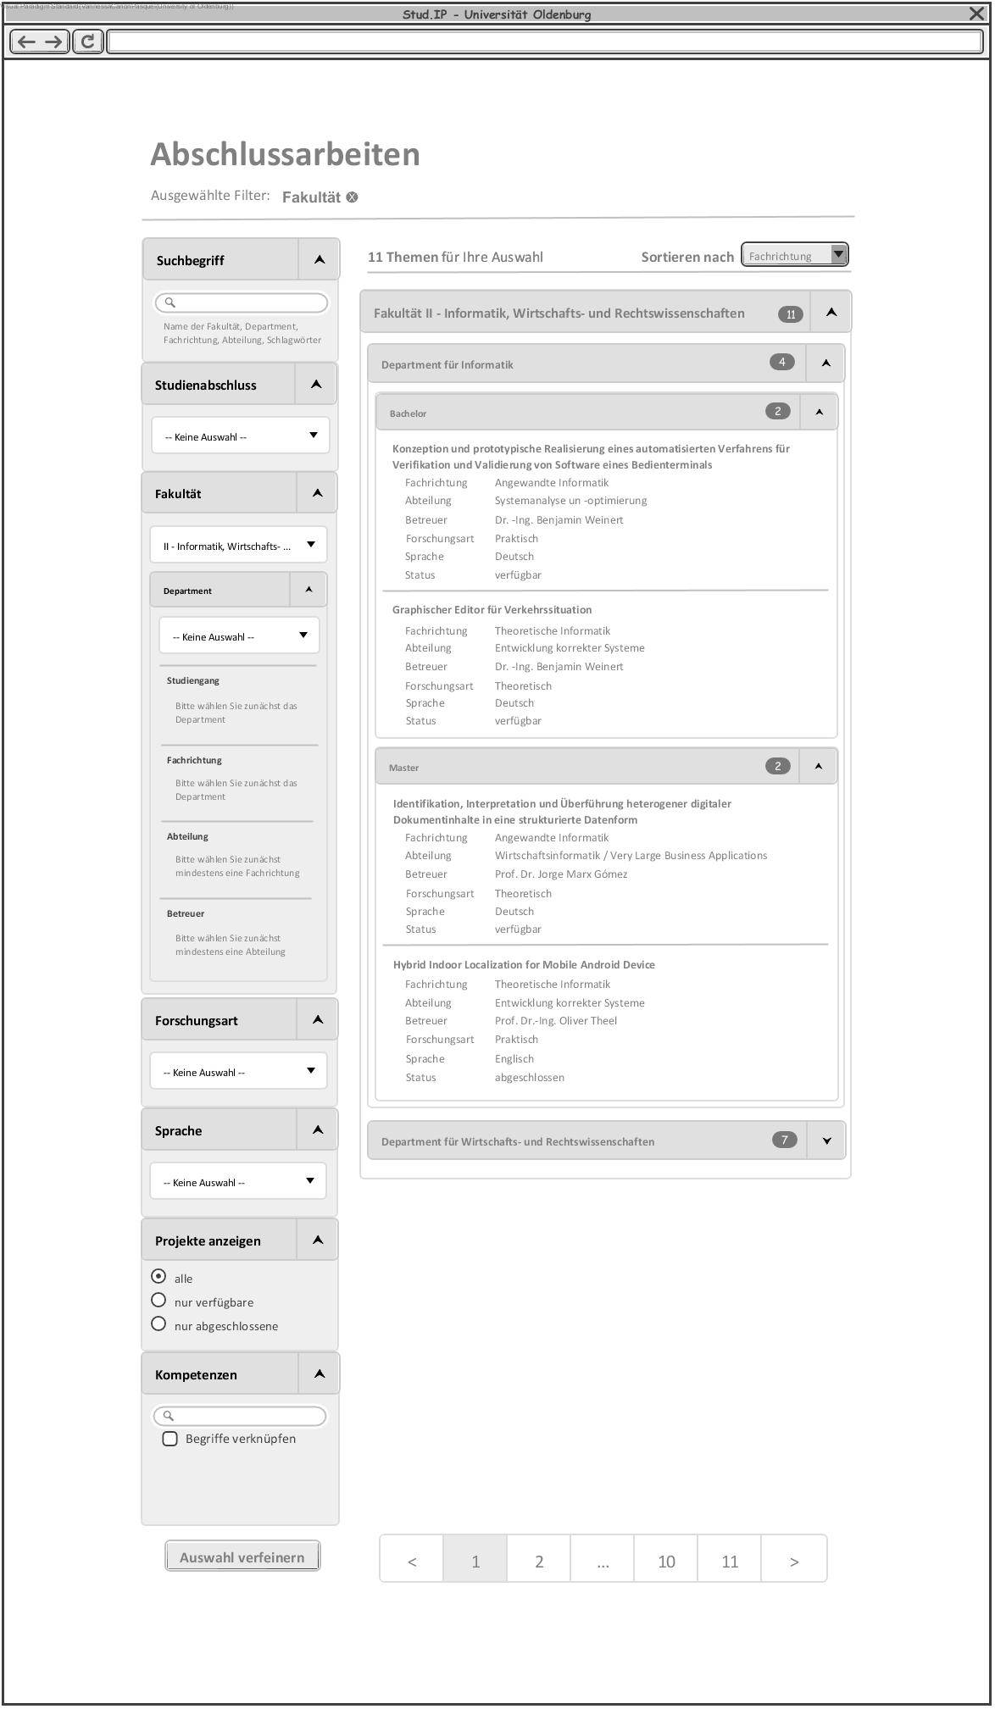

Abbildung 4. Verfeinern nach Fakultät

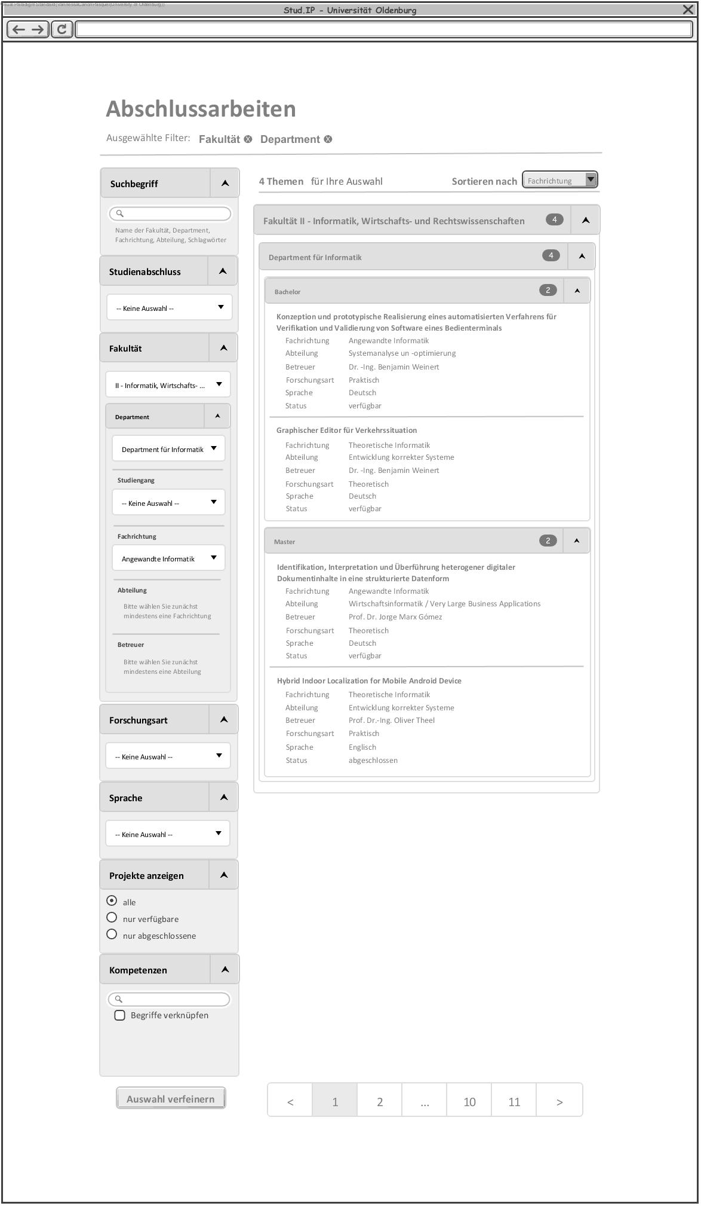

Abbildung 5. Verfeinern nach Fakultät - Department

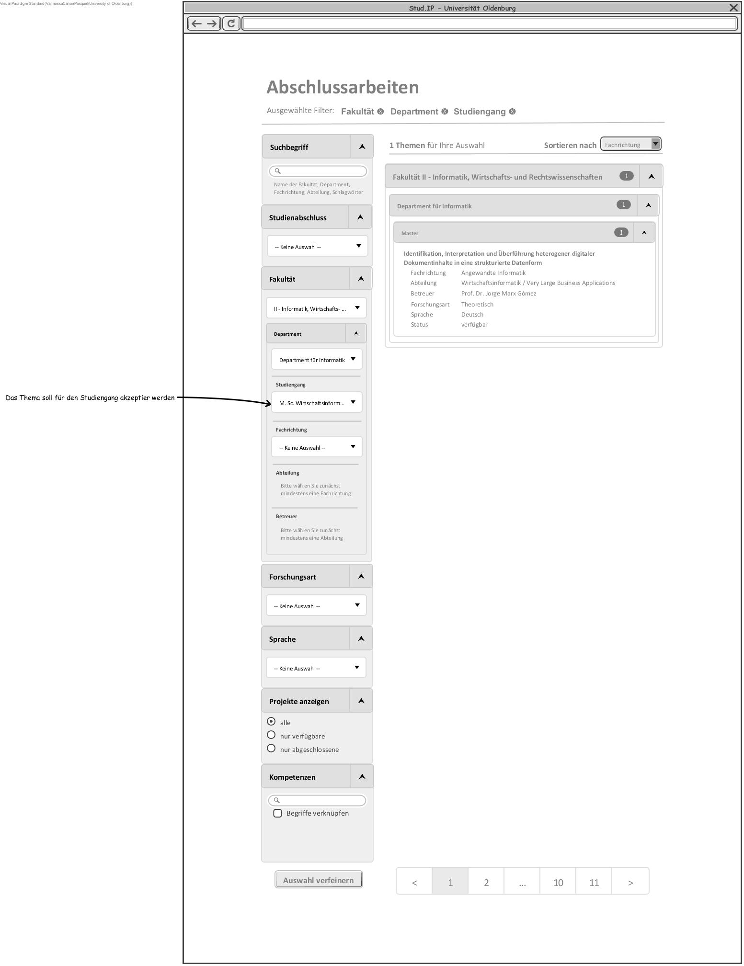

Abbildung 6. Verfeinern nach Fakultät – Department - Studiengang

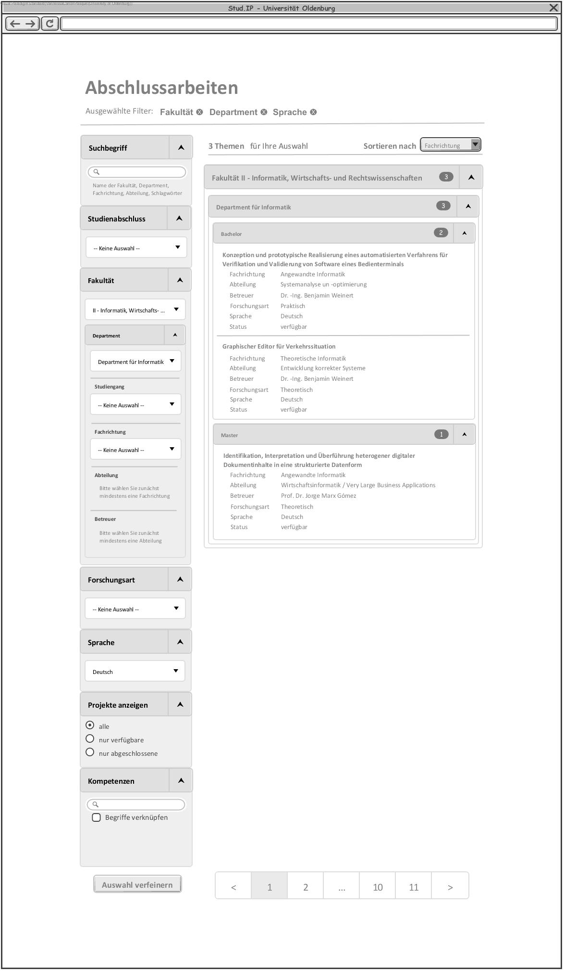

Abbildung 7. Verfeinern nach Fakultät – Department - Sprache

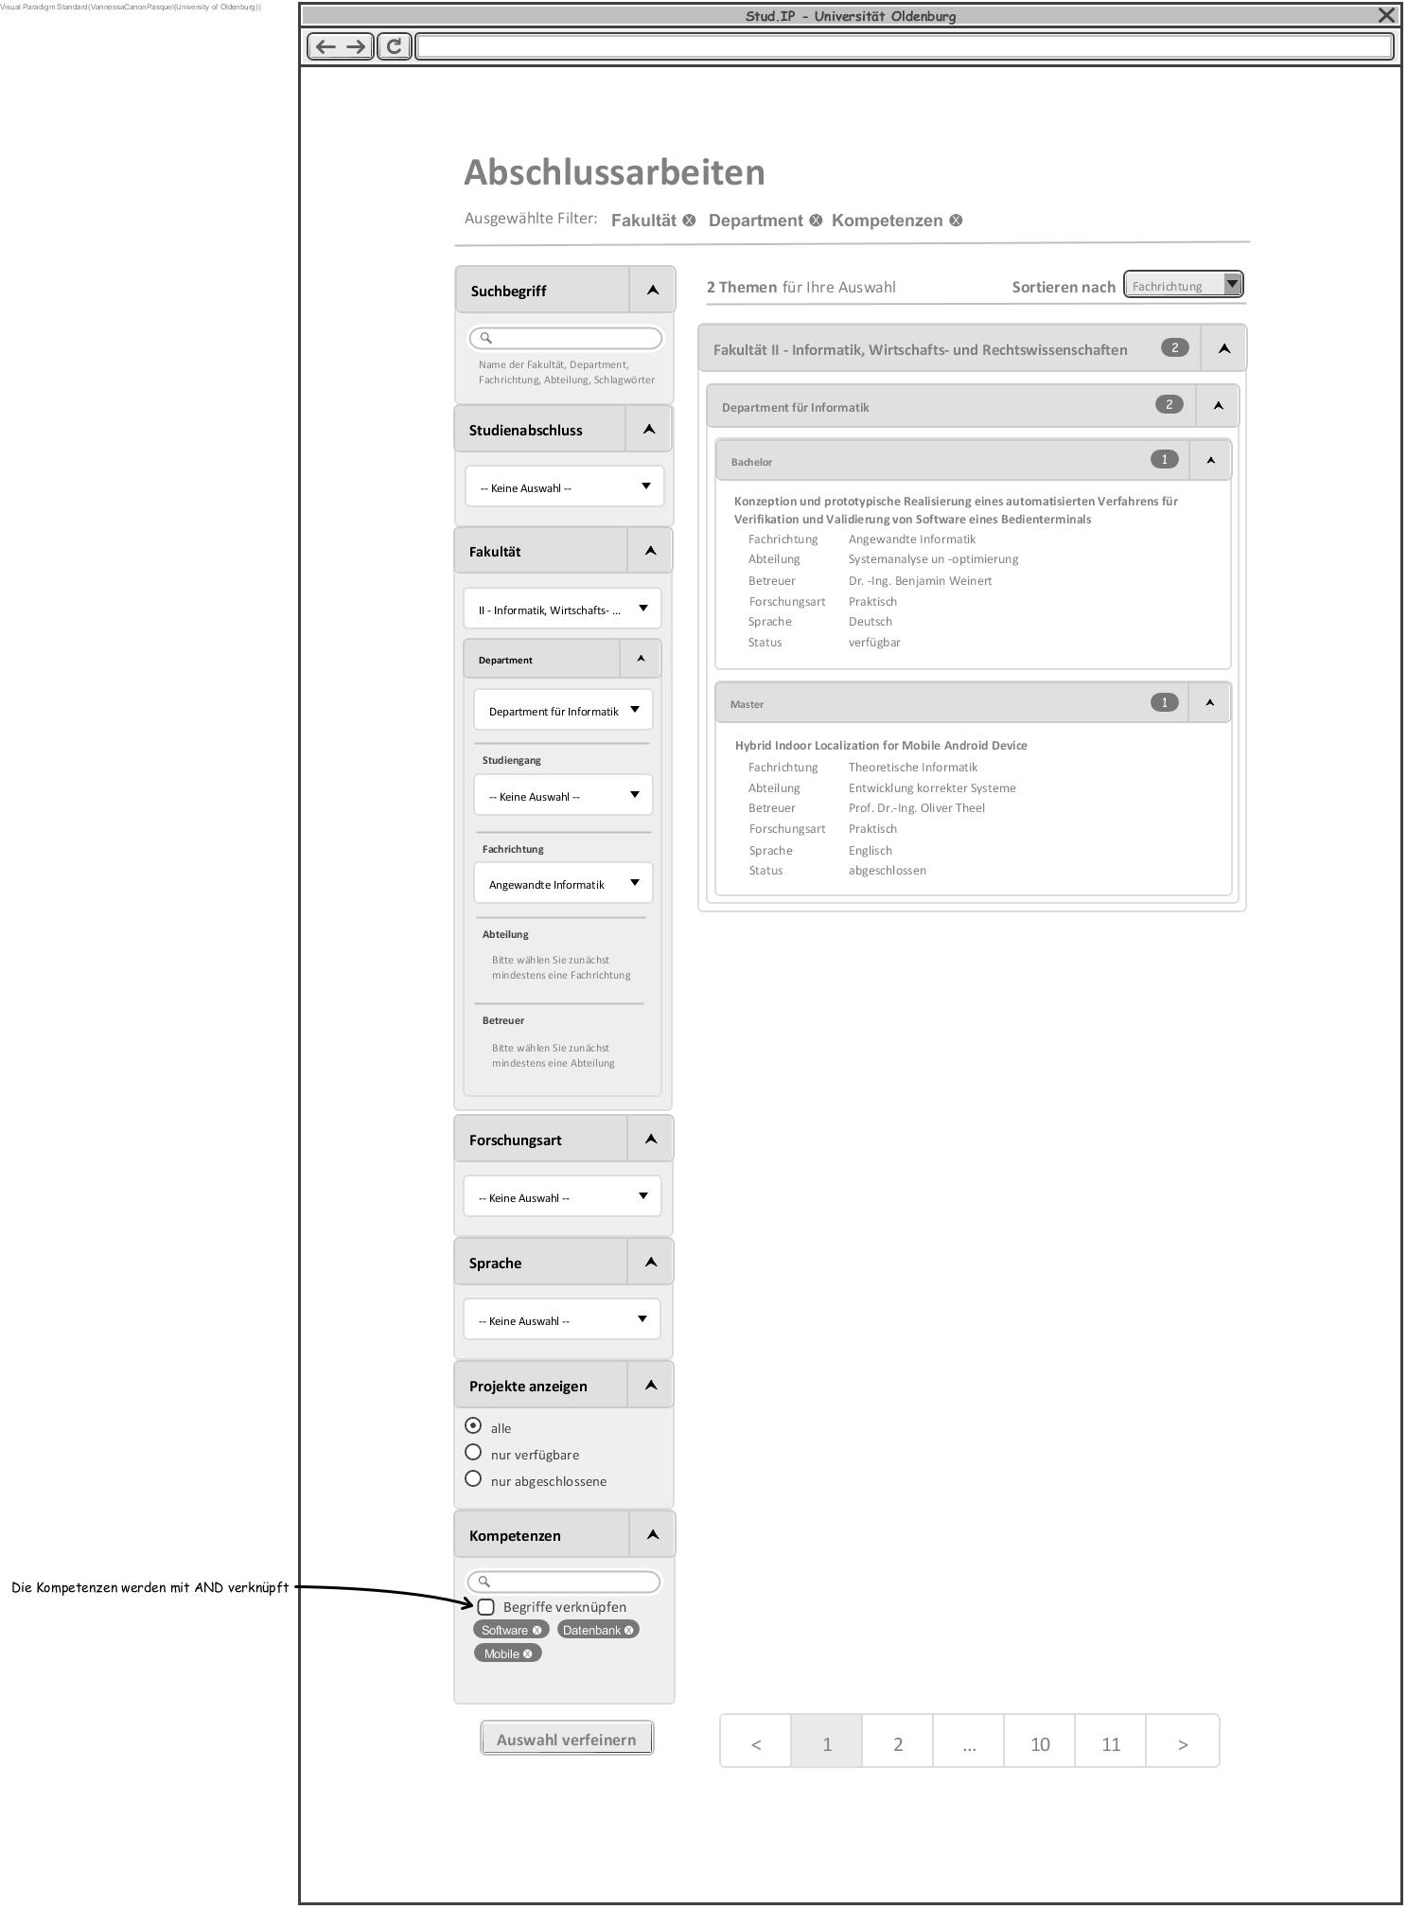

Abbildung 8. Verfeinern nach Fakultät – Department - Kompetenzen

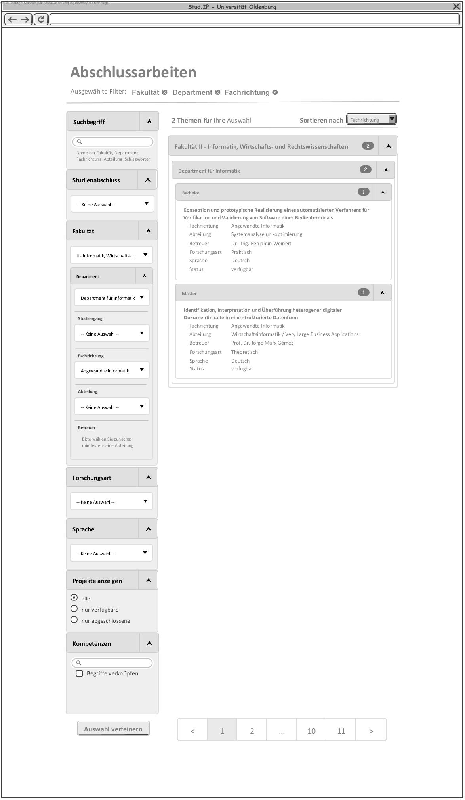

Abbildung 9. Verfeinern nach Fakultät – Department - Fachrichtung

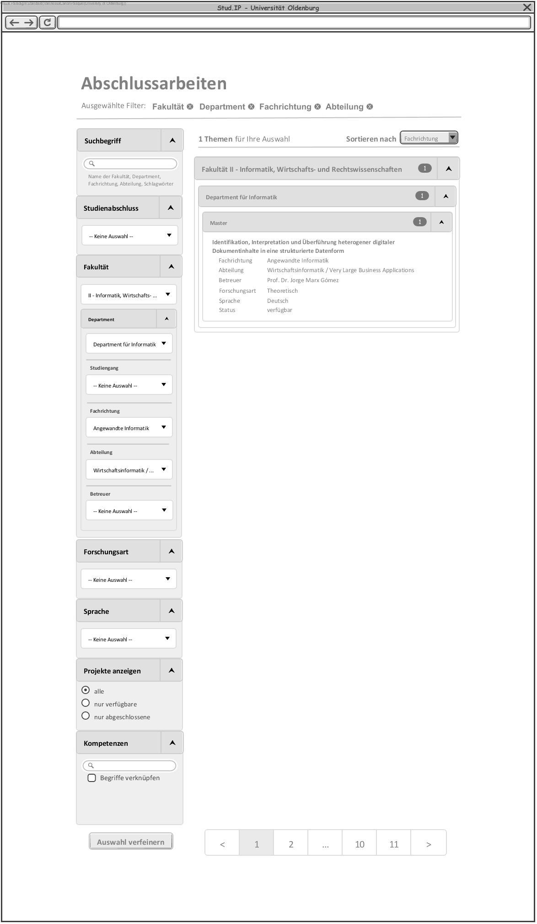

Abbildung 10. Verfeinern nach Fakultät – Department – Fachrichtung - Abteilung

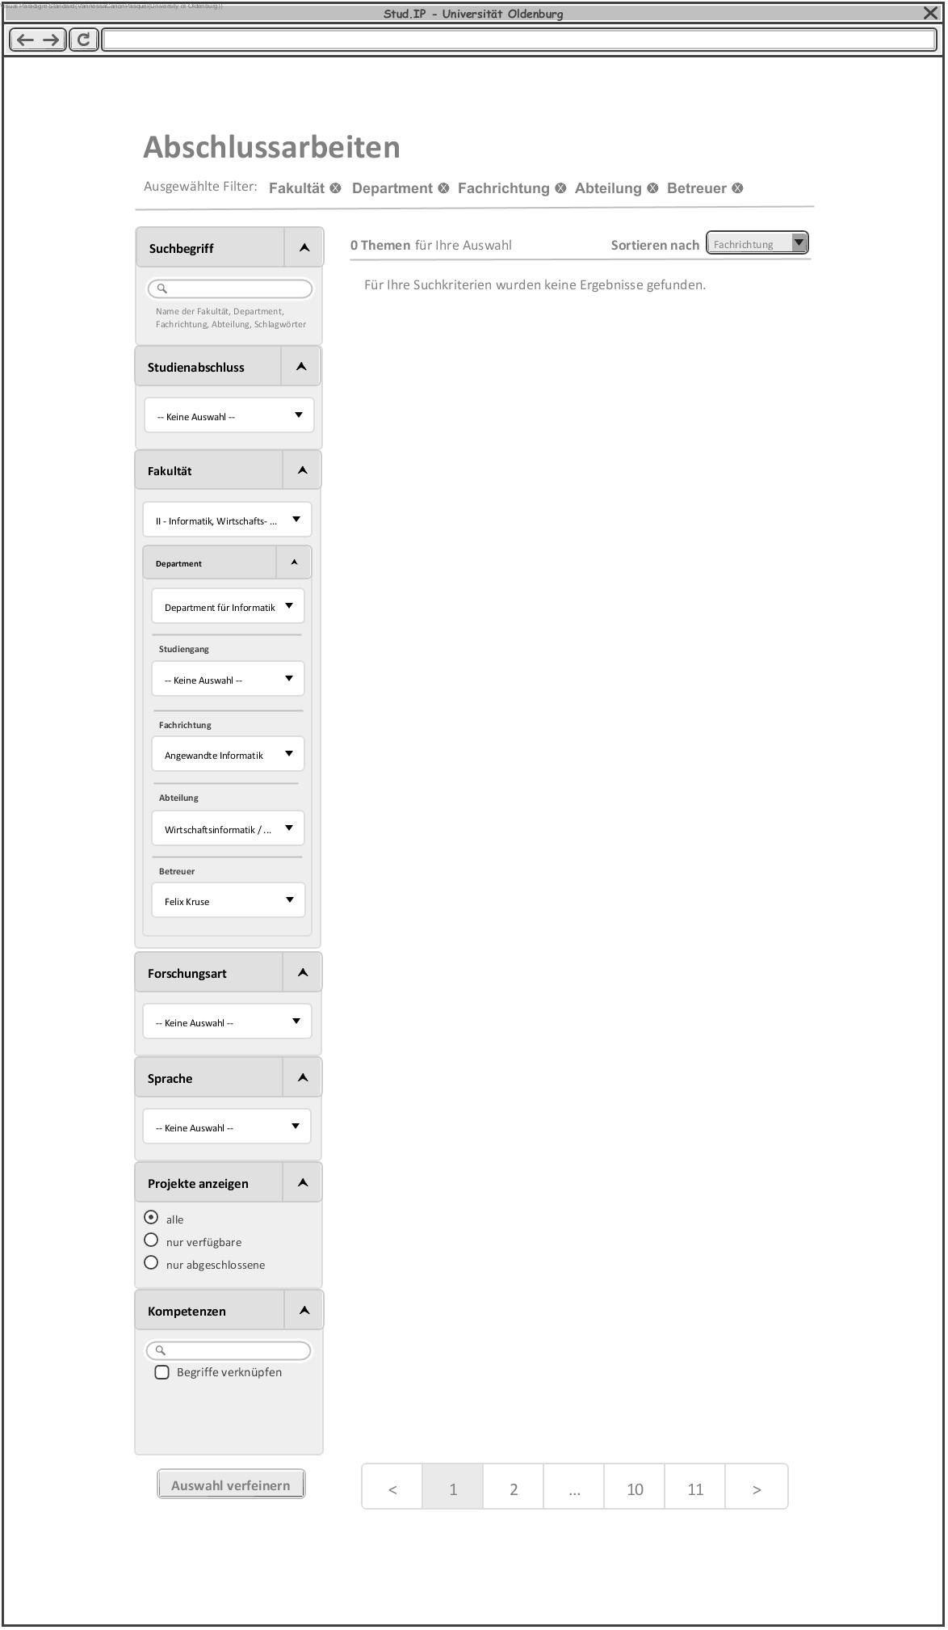

Abbildung 11. Verfeinern nach Fakultät – Department – Fachrichtung - Abteilung - Betreuer